**意向岗位：技术研究-机器视觉方向**

**李嘉豪**

**籍 贯：**湖南邵阳

**电 话：**17680641319

**住 址：**长沙理工大学云塘校区

**出生年月：**1998.02

**身 高：**175cm

**邮 箱：**1653187822@qq.com

**基本信息**

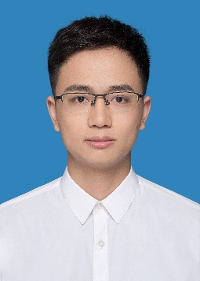

**教育背景**

* **2015.09-至今 长沙理工大学 计算机科学与技术**

**主修课程：**计算机算法设计和分析、计算机组成原理、高级操作系统、面向对象与可视化编程、C语言设计、汇编语言、高等数学、嵌入式系统、计算机体系结构。

**项目经历**

* **基于机器视觉和几何信息的产品检测系统**

主要工作：完成核心检测代码的设计，同时完成通讯模块以及安排整个团队的工作进度，能熟练掌握机器视觉的算法编写，加强了与团队成员沟通合作的能力。

* **In-Vision（企业联合机器视觉项目）**

主要任务：安排团队内成员工作，解决了产品检测中毛边检测的问题，熟练完成图像处理的设计和编程，有良好的沟通能力。

* **智能盆栽系统**

主要任务：调查市场现状，完成系统整体设计，熟练掌握了嵌入式智能产品的开发以及对系统的综合设计能力。

* **飞思卡尔智能车**

主要任务是对主控芯片核心代码的编写以及调试智能车参数，熟练掌握了对芯片的编程以及对智能车的调试过程。

**获奖经历**

* **2016** 参加校级“电苑杯”获得特等奖；
* **2017** 参加数学中国“小美赛”数学建模大学获得F 奖(特等奖提名)
* **2017** 参加校级“物电杯”获得企业级二等奖；

**自我评价**

* **组织能力：**能根据团队成员能力合理的分配任务，能协调好团队内成员关系
* **学习能力：**拥有完整的知识系统网络，能很快的接受新事物。
* **执行能力：**经历项目的锻炼，能高效率的完成自己的任务。